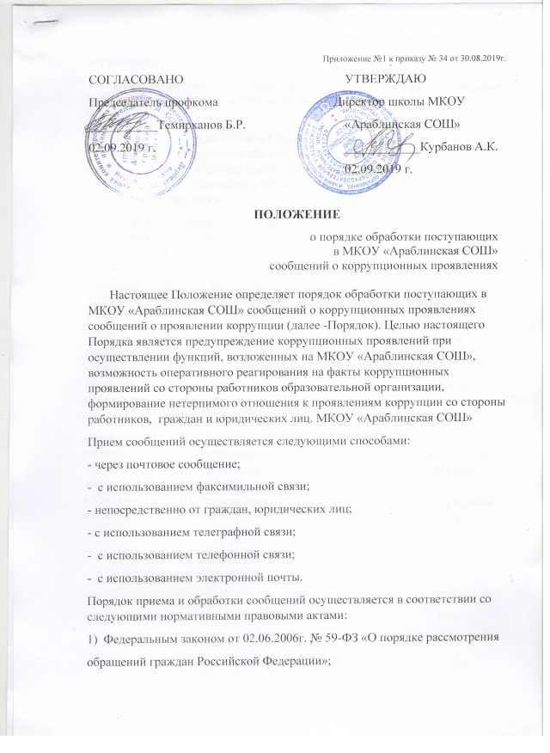

2) Федеральным законом от 25.12.2008г. № ФЗ-273 «О противодействии

коррупции».

Регистрации и рассмотрению подлежат все поступившие обращения граждан и юридических лиц, содержащие информацию о коррупционных проявлениях.

Работники МКОУ «Араблинская СОШ» при поступлении сообщений о коррупционных проявлениях обязаны сообщать гражданам и юридическим лицам, от которых получены данные сообщения номер телефона образовательной организации, с целью передачи сообщений и их последующей обработки.

Непосредственно прием сообщений осуществляется уполномоченным работником, ответственным за прием обращений, поступающих в МКОУ «Араблинская СОШ» При поступлении сообщения о коррупционных проявлениях ответственное уполномоченное лицо регистрирует поступившее сообщение и передает информацию о поступившем сообщении директору школы, либо лицу, исполняющему обязанности директора, с целью рассмотрения сообщения и принятия соответствующего решения.

В случае поступления сообщения о коррупционном проявлении со стороны работникаМКОУ «Араблинская СОШ», директором образовательной организации, либо лицом, исполняющим обязанности директора, в течение одних суток принимается решение о необходимости проведения служебного расследования.

Если в сообщении содержатся сведения о подготавливаемом, совершаемом или совершенном противоправном деянии, а также о лице, его подготавливающем, совершающем или совершившем, сообщение в течение одних суток направляется директором, МКОУ «Араблинская СОШ» либо лицом, исполняющим обязанности директора Учредителю МКОУ «Араблинская СОШ» органы прокуратуры или иной государственный орган в соответствии с его компетенцией.

2

.